实验二：C语言的基本数据类型与表达式
- 目的要求：
- 了解C语言数据类型的意义。
- 初步掌握C语言基本数据类型。
- 初步掌握常量和变量的使用。
- 掌握不同数据类型运算时，数据类型的转换规则。
- 掌握C语言中表达式语句以及不同运算符的运算规则和优先级。
- 上机实验：
上机题一：输入并运行以下程序
#include <iostream.h>
void main()
{
cout<<"Where "
<<"are "
<<"you "
<<"come "
<<"from?"
<<endl;
}
本题主要练习熟悉了如何在C++原样输出。
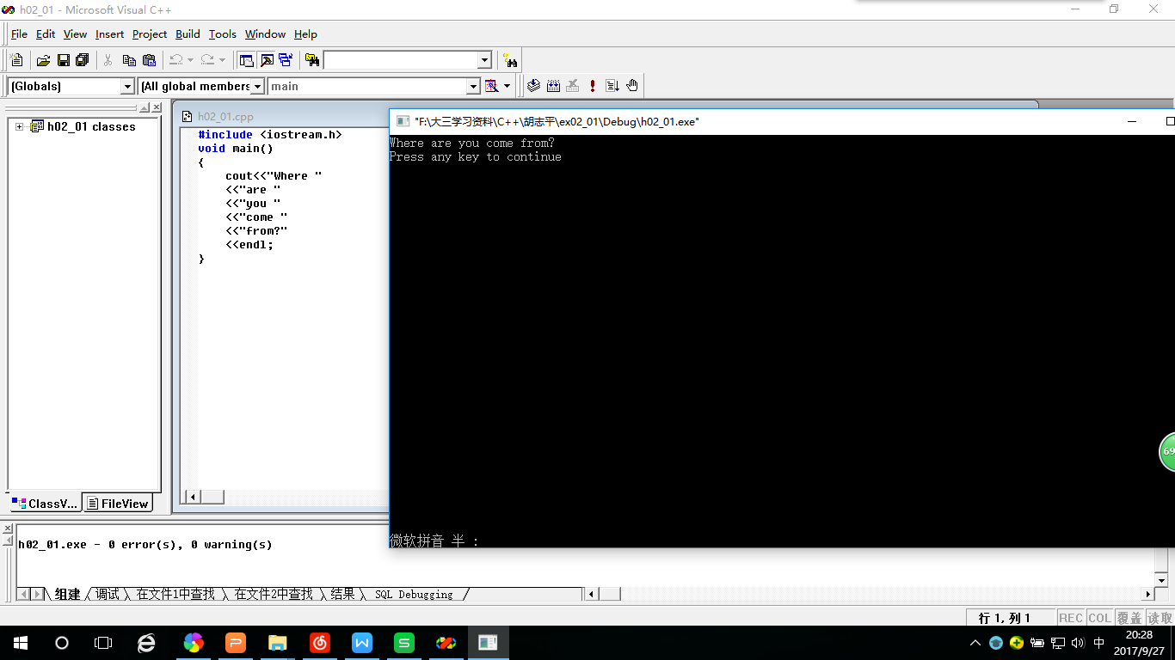
上机题二：输入并运行以下程序，分析程序运行结果。
#include <iostream.h>
#include <iomanip.h>
void main()
{
double amount=22.0/7;
cout<<amount<<endl;
cout<<setprecision(0)<<amount<<endl
<<setprecision(1)<<amount<<endl
<<setprecision(2)<<amount<<endl
<<setprecision(3)<<amount<<endl
<<setprecision(4)<<amount<<endl;
cout<<setiosflags(ios::fixed)<<setprecision(8)<<amount<<endl;
cout.unsetf(ios::fixed);
cout<<setiosflags(ios::scientific)<<setprecision(4)<<amount<<endl;
cout<<setiosflags(ios::fixed)<<setprecision(6)<<amount;
}
本题主要学习熟悉了如何控制浮点型数据输出时默认显示的有效数字位数。
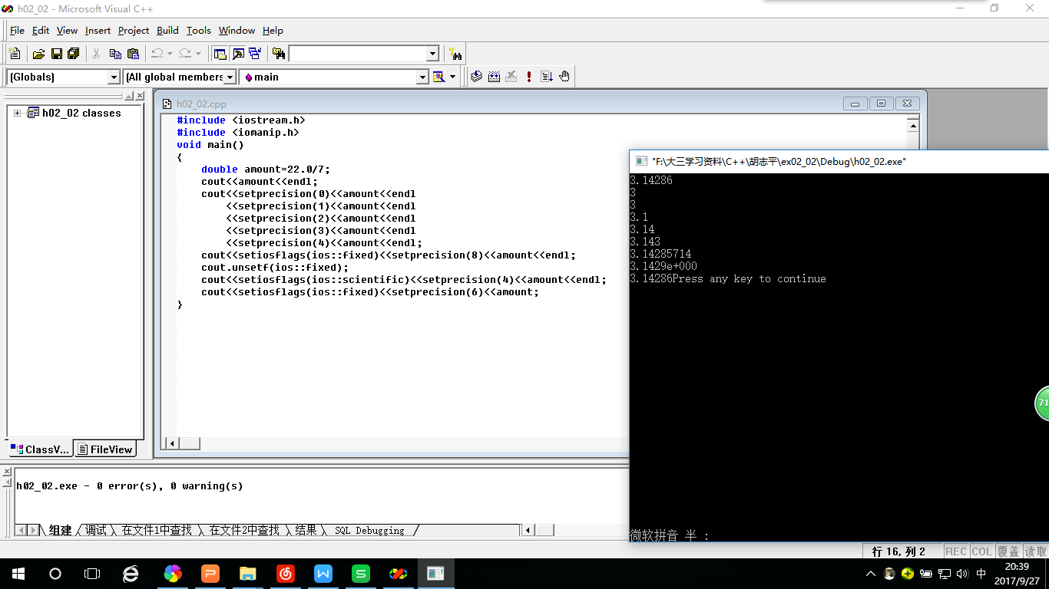
上机题三：输入并运行以下程序，分析程序运行结果。
#include <iostream.h>
void main()
{
int number=1001;
cout<<"Decimal:"<<dec<<number<<endl
<<"Hexadecimal:"<<hex<<number<<endl
<<"Octal:"<<oct<<number<<endl;
}
本题主要练习如何按给定的进制来显示数据。
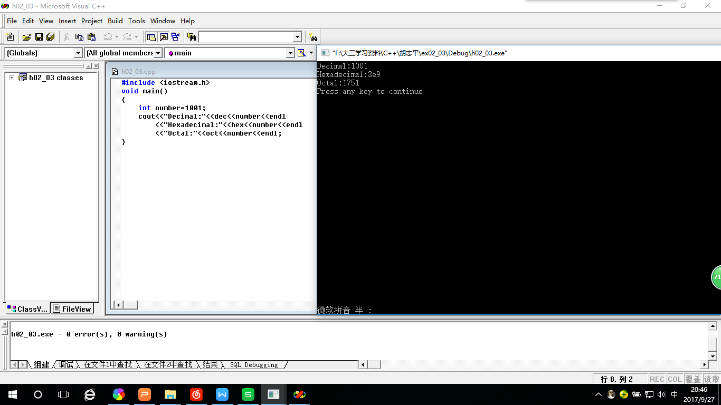
上机题四：程序实现求a,b的和、差、积、商和余数，请将以下程序补充完整，分析程序运行结果。
#include <iostream.h>
void main()
{
int a,b;
a=35;
b=4;
cout<<a<<"+"<<b<<"="<<a+b<<endl;
cout<<a<<"-"<<b<<"="<<a-b<<endl;
cout<<a<<"*"<<b<<"="<<a*b<<endl;
cout<<a<<"/"<<b<<"="<<a/b<<endl;
cout<<a<<"%"<<b<<"="<<a%b<<endl;
}红色部分为补充部分
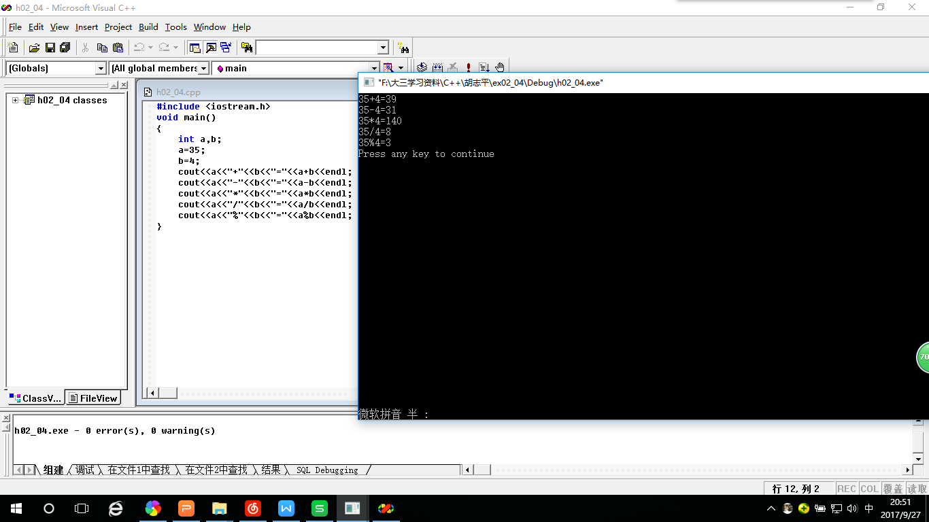
上机题五：输入并运行以下程序，分析程序运行结果。
#include "iostream.h"
#include "iomanip.h"
void main()
{
char ch='A';
cout<<setw(1)<<ch<<endl
<<setw(2)<<ch<<endl;
cout<<setfill('*');
cout<<setw(2)<<ch<<endl
<<setw(3)<<ch<<endl;
cout<<setfill(' ');
}
本题主要学习用setfill控制符确定setw所规定的间隔字符。
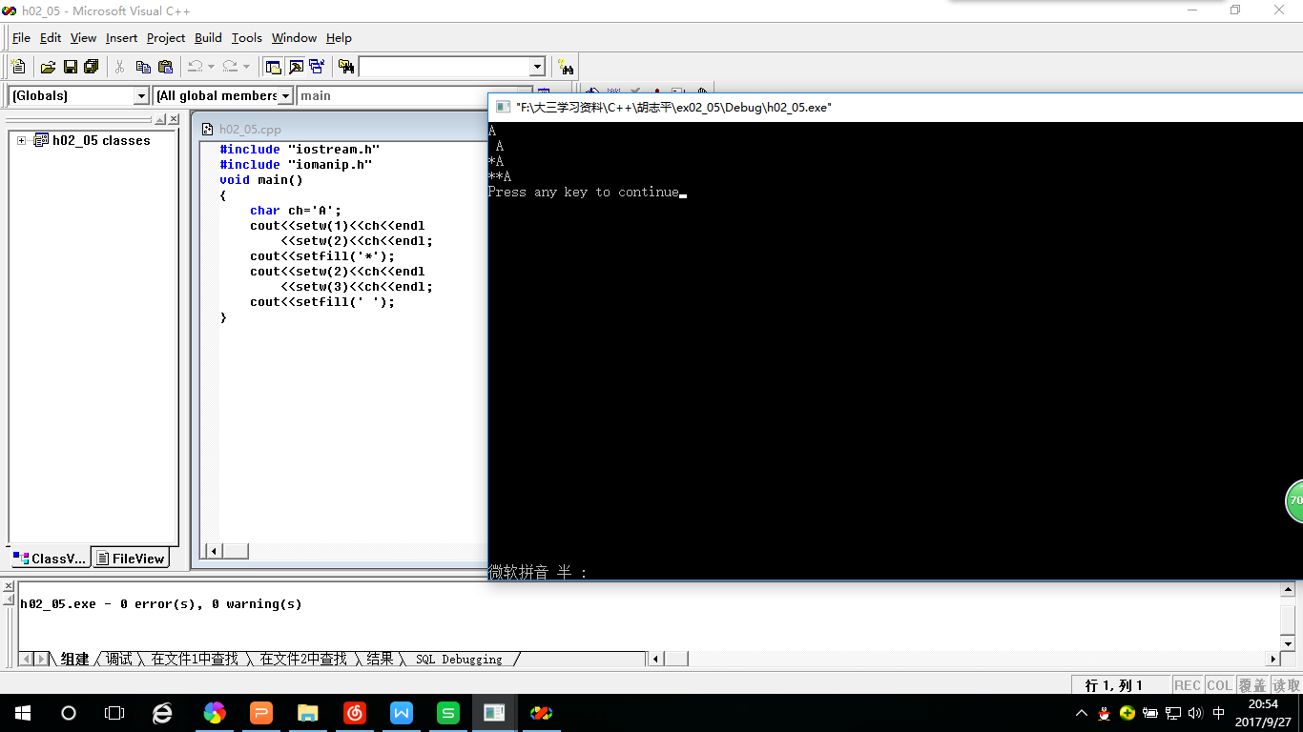

上机题六：输入并运行以下程序，分析程序运行结果。
#include <iostream.h>
void main()
{
int a,c;
float b;
a=14,b=144.345;
c=a+(int)b;
cout<<a<<endl
<<b<<endl
<<c<<endl;
}
本题主要学习掌握在数据类型关键字左右加括号，表示强制类型转换，如“(int)b:”语句，是将浮点数144.345的整数部分取出并参与运算，变量b本身的值并不会改变。
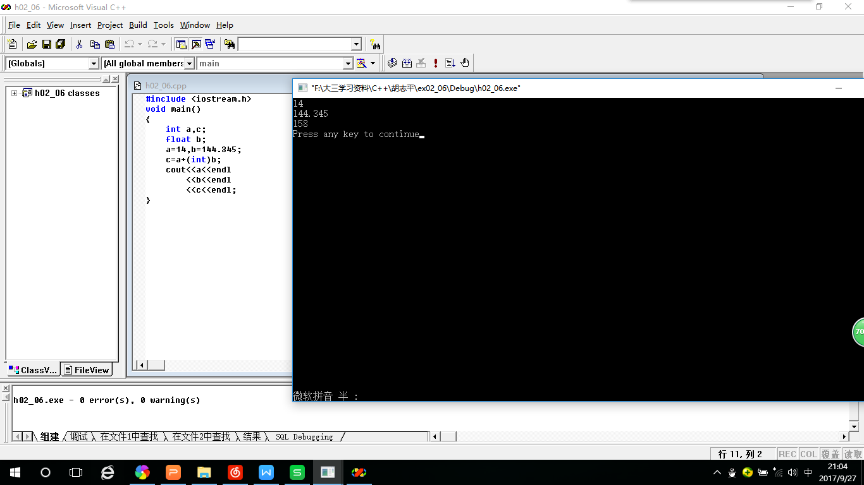
上机题七：输入并运行以下程序，分析程序运行结果。
#include <iostream.h>
void main()
{
int a=7,b=2;
float y1,y2;
y1=a/b;
y2=(float)a/b;
cout<<"y1="<<y1<<endl<<"y2="<<y2<<endl;
}主要了解掌握浮点型和整型数据处理数据的区别。
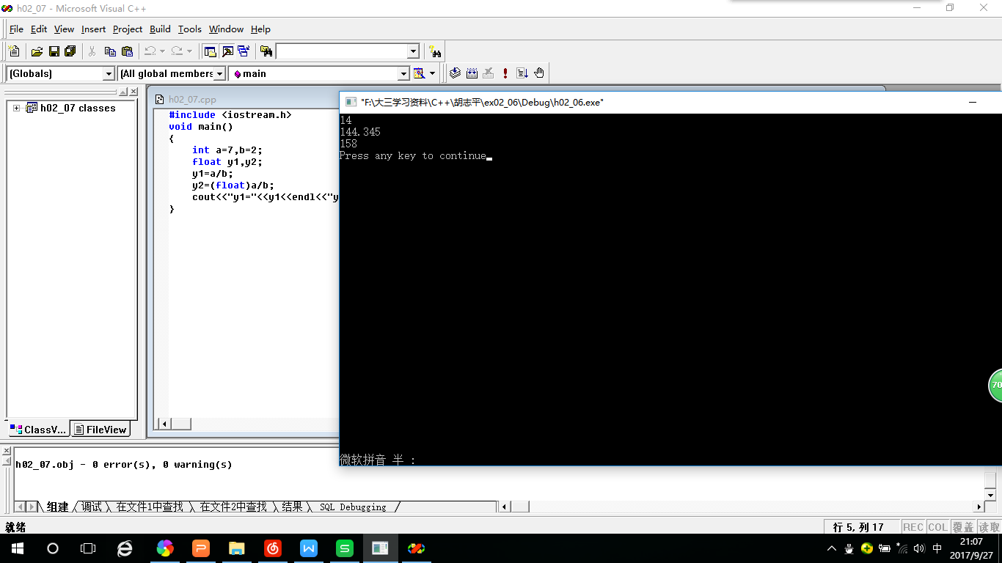

上机题八：编程实现：定义4个整型变量a,b,c,d,将a,b中的较小者赋给c，将a,b中的较大者赋给d，输出c、d的值。（提示：使用条件运算符）
#include <iostream.h>
void main()
{
int a,b,c,d;
cout<<"please input a,b:"<<endl;
cin>>a>>b;
c=a>b?b:a;
d=a>b?a:b;
cout<<"c="<<c<<","<<"d="<<d<<endl;
}
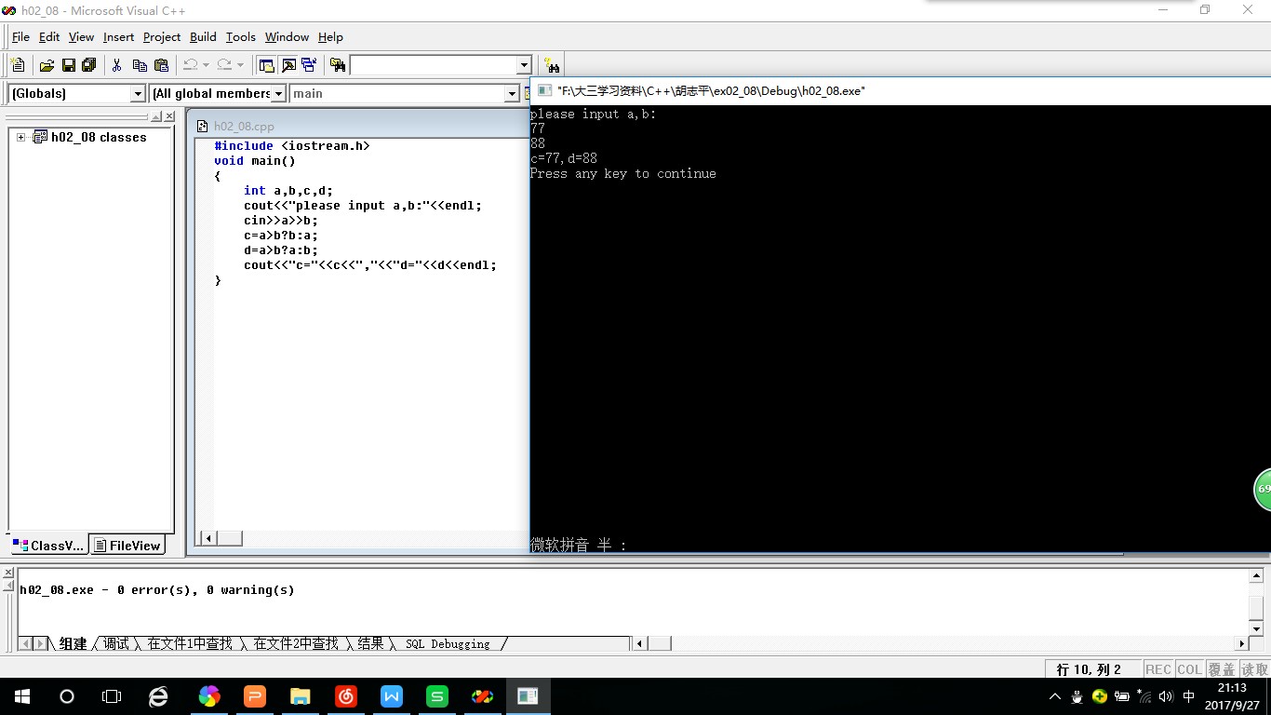
- 小结：
在输入字符变量的ASCII值，则应在输出前进行强制类型转换。
Setw(n)函数可以控制输出数据的宽度，交换变量时需要借助中间变量进行替换。Sqrt函数（求平方根），setiosflags（ios：：right）和setiosflags（ios：：left）,可以控制左右对齐方式。

